Теорвер

1. ДСВ, числовые характеристики, функция распределения, многоугольник распределений
2. НСВ, законы распределения

**Распределение Бернулли**

n – количество опытов(мало), n<10

p – вероятность (велика), p>0.1

формулы:

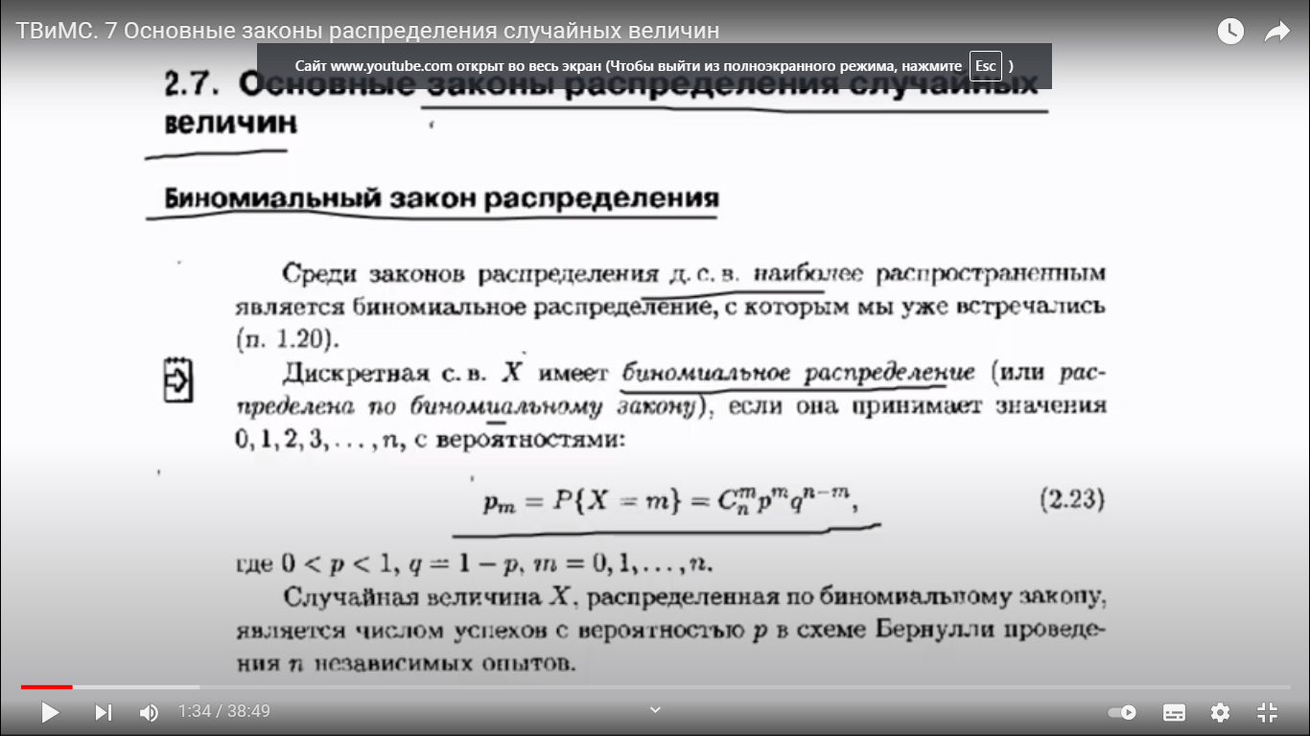

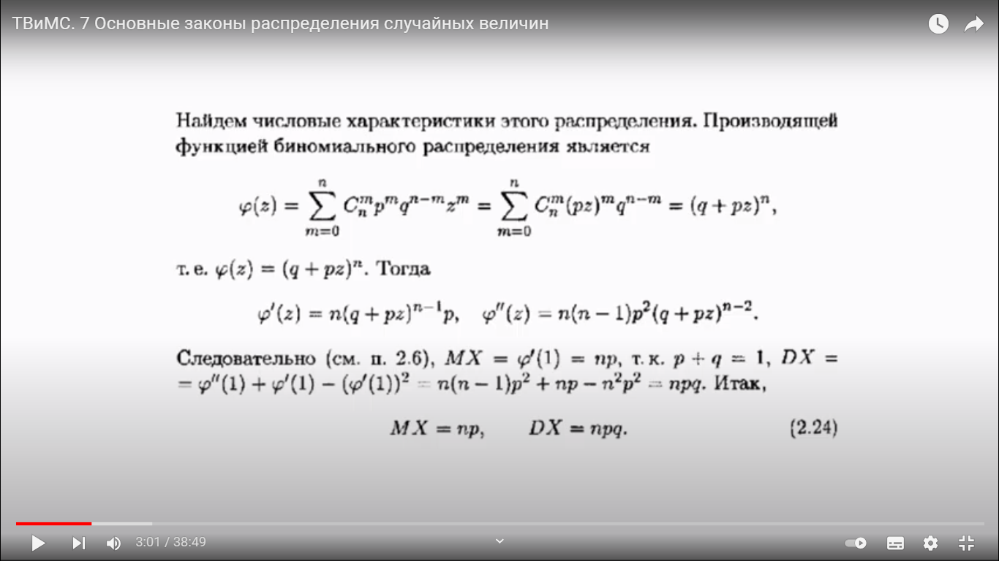

**Распределение Пуассона**

n – количество опытов(велико), n🡪infinity

p – вероятность (велика), p🡪0

лямбда = np

np = a – const

Примеры задач:

- Число вызовов на телефонной станции за время t

- число опечаток в большом тексте

- число бракованных деталей в большой партии

- число a-частиц, испускаемых радиоактивным источником

формулы:

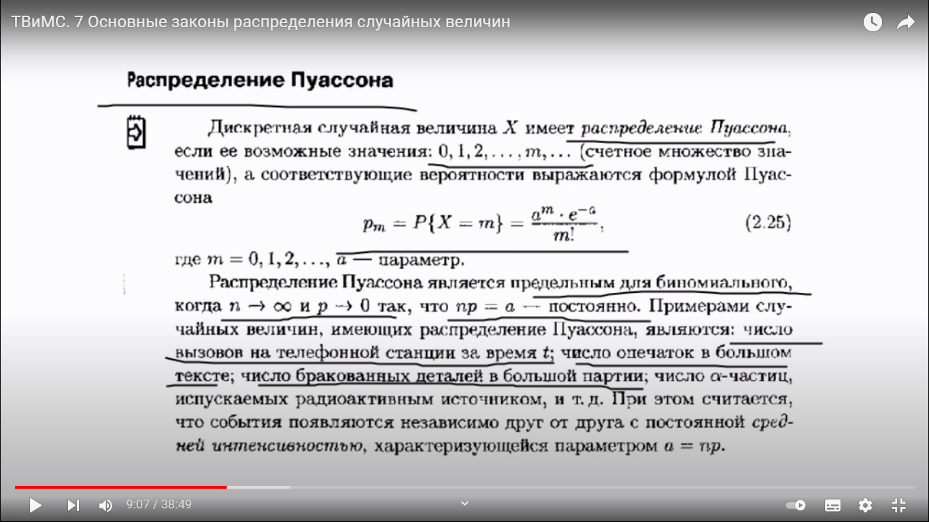

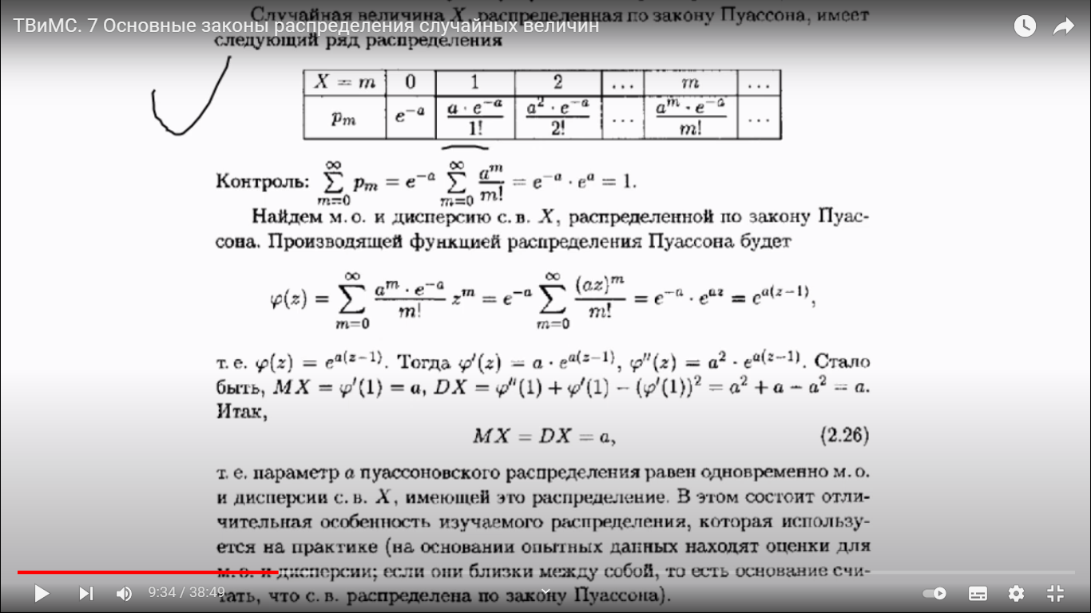

**Геометрическое распределение**

Испытания проводятся до первого успеха с вероятностью p

Примеры задач:

- число выстрелов до первого попадания

- число испытаний прибора до первого отказа

- число бросаний монеты до первого выпадения решки

формулы:

